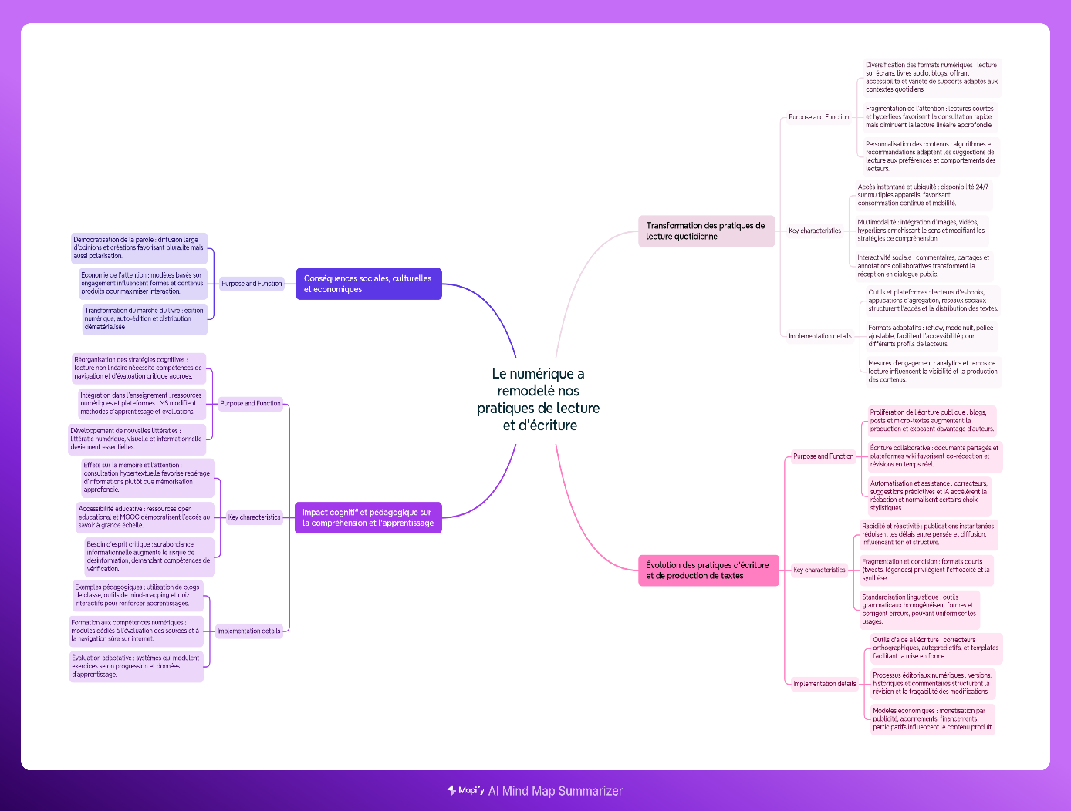

- Les deux idées choisies de ma carte mentale
- Diversification des formats
- Ecriture collaborative

- Consultation des bases des données :
- Pour la première idée, j’ai consulté HAL pour lire l’article : La numérisation de la lecture : de l’invention du Web aux IA génératives, comment changent nos modes de lecture réalisé par Cédric Fluckiger voici le lien : https://hal.science/hal-04802562v1/document
- Citation retenue pour mon travail : « Les travaux montrent que ces documents multimodaux peuvent améliorer les tâches d’apprentissage des étudiants, mais sous certaines conditions, notamment que les documents soient de qualité. Or si nous sommes des lecteurs assez peu compétents de documents hypermédias, nous en sommes souvent des concepteurs notoirement incompétents» (p.5).
- Pour la deuxième idée, j’ai choisi CAIRN pour lire l’article suivant : Écriture collaborative numérique et appropriation d’une œuvre patrimoniale Par Claire Augé, voici le lien : https://shs.cairn.info/revue-le-francais-aujourd-hui-2018-1-page-57?lang=fr
- Citation retenue pour mon travail : « elle permet de dépasser une conception de l’écriture scolaire perçue comme individuelle » (p.57)

